Recepce + administrativní podpora - brigáda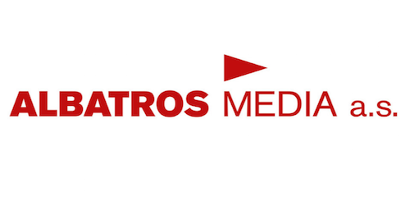
Společnost:

Albatros Media a.s. (zaměstnavatel)
Místo pracoviště:

Na Pankráci 1618/30, Praha - Nusle
Pracovní poměr:
práce na plný úvazek, práce na zkrácený úvazek
Smluvní vztah:
dohoda o pracovní činnosti
Vzdělání:
středoškolské nebo odborné vyučení s maturitou
Zařazení:
administrativa

Největší vydavatelská skupina působící v ČR hledá posilu do svého týmu.
Přijmeme milého kolegu/kolegyni na recepci. Pokud máte na obdobné pozici již zkušenosti, pošlete nám svůj životopis i motivační dopis, uvítáme i dlouhodobější spolupráci.
Nabízíme:
· Hezké pracovní prostředí v Praze 4 v blízkosti Vyšehradu
· Pestrou pracovní náplň pro největší nakladatelskou společnost v ČR
· Zázemí v silné prosperující společnosti a jistotu pravidelného výdělku
· Milý a přátelský kolektiv, který rád podá pomocnou ruku a zaškolí
· Možnost dále se rozvíjet a naučit se novým věcem
· Nástup možný – leden 2018
· Pracovní poměr uzavřen na dohodu o provedení práce.
· Mzda – 100,-/hod.
- Dvousměnný provoz. Recepce funguje od 7:00 – 17:300
Náplň práce:
· samostatné zajištění chodu recepce
· správa kanceláří a zasedacích místností
· podpora návštěvníků, včetně zahraničních, podpora zaměstnanců společnosti
· zpracování příchozí a odchozí pošty, její třídění dle obsahu a významu do jednotlivých oddělení
· vyřizování telefonátů a přepojování hovorů
· objednávání kurýrů, rezervace ubytování
· komunikace s dodavateli materiálu a servisních služeb
· objednávání a evidence kancelářských potřeb
· evidence skladu kancelářských potřeb a občerstvení
· administrativní podpora vedení společnosti i ostatních oddělení
· Minimálně středoškolské vzdělání
· Znalost anglického jazyka na komunikativní úrovni
· Dobrou znalost MS Office
· Časovou flexibilitu a ochotu vypomáhat dle potřeby
· Zájem o různorodou administrativní činnost
· Komunikativnost, reprezentativní a milé vystupování
· Spolehlivost, pečlivost, zodpovědnost a samostatnost
Pokud hledáte spíše krátkodobou brigádu na cca 2 - 4 týdny, přijmeme také kolegu pro vyhledávání a vkládání dat. Důležitým požadavkem je především pečlivost a práce s PC (Excel - základy, Internet). Nástup je možný ihned.
Náplň práce
- Práce s databází kontaktů Disney a Nickeldeon
- Vyhledávání vhodných kontaktů (knižních nakladatelství) na internetu
- Ukládání nalezených kontaktů do interního systému
Požadavky
- min. středoškolské vzdělání s maturitou (ideální pro vysokoškoláky)
- základy AJ – pasivní znalost
- pečlivost a trpělivost
- základy práce na PC – Excel, internet

